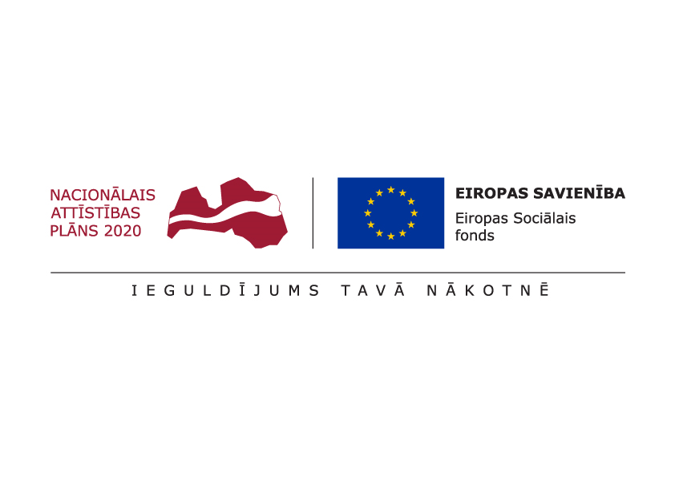

ESF projekts “Pasākumi vietējās sabiedrības veselības veicināšanai Balvu novadā”

Nr. 9.2.4.2/16/I/050

TIRGUS IZPĒTE

**Izglītojošo apmācību par veselīgu uzturu vadītājs**

Informācija par pasūtītāju:

|  |  |
| --- | --- |
| Nosaukums | Balvu novada pašvaldība |
| **Reģistrācijas numurs** | 90009115622 |
| **Adrese** | Bērzpils iela 1A, Balvi, Balvu novads |
| **Kontaktpersona** | Irēna Začeva |
| **Tālruņa Nr.** | 64521029, mob.26327162 |
| **Faksa Nr.** | 64522453 |
| **e-pasta adrese** | irena.zaceva@balvi.lv |
| **Darba laiks** | 08:30 - 17:00 |

|  |  |
| --- | --- |
| Mērķis | Veselību veicinošie pasākumi veselīga uztura izvēlei |
| Vieta | Balvu novads |
| Laiks | 1 apmācība katru gadu (2017.; 2018.; 2019.) septembra mēnesī |
| Mērķa grupa | Novada iedzīvotāji un visi interesenti (ēdienu gatavošanas speciālisti, darbinieki un interesenti, kas saistīti ar ēdiena gatavošanu izglītības un sociālās aprūpes iestādēs). |
| Saturs un aktivitātes | Lekcija par veselīga uztura pamatprincipiem, ēdiena pagatavošanu, ievērojot pieļaujamās sāls un cukura normas, kā arī kaloritāti (par cukura diabētu, sirds asinsvadu sistēmas slimībām, ķermeņa masas pieaugumu), tādējādi saglabājot veselību un pagarinot mūža ilgumu. |
| Speciālisti | Speciālists ar atbilstošu kvalifikāciju. Obligātas latviešu valodas zināšanas. |
| Pienākumi | Pienākumos ietilpst nodarbību programmu sastādīšana. Pakalpojuma sniedzējam jāsagatavo informatīvs materiāls, kas izdalāms visiem semināra dalībniekiem, kā arī ir elektroniski pieejams un tālāk izmantojams pašvaldības vajadzībām – ir publiski pieejams un publicējams pašvaldības mājaslapā.  Sagatavotais informatīvais materiāls satur koncentrētu informāciju, būtiskāko par lekcijā apskatītajām tēmām. |
| Kas jāietver piedāvājuma cenā | Pakalpojuma cenā iekļaut transporta izmaksas visus LR likumdošanā noteiktos nodokļus un nodevas. |
| Cita informācija | Pretendents nodrošina visus nodarbībām nepieciešamos materiālus. Apmācību vienas nodarbības ilgums ~1-1,5h. Dalībnieku skaits vienā apmācībā – 30 cilvēki |

* Pretendents kopā ar **finanšu piedāvājumu**, iesniedz **aprakstu par sevi un iepriekšējo pieredzi** (**pievieno CV**), obligāti jāiesniedz kvalifikāciju apliecinošs dokuments.

**Prasības piedāvājuma noformējumam:** Piedāvājumu sagatavot  saskaņā ar pielikumu Nr.1 pieteikuma veidlapu, piedāvājumus var iesniegt personīgi, pa pastu vai elektroniski.

**Piedāvājums jāiesniedz līdz** **2017.gada 1.septembrim, Bērzpils iela 1A, Balvi, Balvu novads, LV-4501 vai elektroniski**: [irena.zaceva@balvi.lv](mailto:irena.zaceva@balvi.lv)

Sagatavoja:

Balvu novada pašvaldības Finanšu un attīstība nodaļas

Projektu vadītāja Irēna Začeva

Pielikums Nr.1



**PIETEIKUMS**

**DALĪBAI BALVU NOVADA PAŠVALDĪBAS TIRGUS IZPĒTĒ**

**Izglītojošo apmācību par veselīgu uzturu vadītājs**

ESF projekta “Pasākumi vietējās sabiedrības veselības veicināšanai Balvu novadā”

Nr. 9.2.4.2/16/I/050 ietvaros

Informācija par pretendentu:

|  |  |
| --- | --- |
| Nosaukums / Vārds, Uzvārds |  |
| **Reģistrācijas numurs** |  |
| **Adrese** |  |
| **Kontakttālrunis** |  |

|  |  |  |  |
| --- | --- | --- | --- |
| **Izglītības iestāde** | **2017.gads** | **2018.gads** | **2019.gads** |
| Izglītojošas apmācības par veselīgu uzturu |  |  |  |
| **Vienas nodarbības cena bez PVN** |  |  |  |
| **Vienas nodarbības cena ar PVN** |  |  |  |
| Vēlamais apmācību datums |  |  |  |

***Atbildīgās amatpersonas paraksts, atšifrējums***